VNU-HCM University of Information Technology
ASSIGNMENT 5
By Chu Cuong - 24520236
Email: cuongchu200@gmail.com
5-15-2025

Mục Lục
Lời mở đầu 2
1. H007 – Alpha Problem 3
2. H006 – Word Merging 5
3. H004 – Wood Cutting 7
4. H003 – Isosceles Triangle 9
5. H002 – Difference in Height 11
6. H001 – Tom’s Currency 13
7. Hashing: VQ44_FLOWERS 15
8. Hashing: KiemKe 17

My Github: LINK

Lời mở đầu
Bài tập tuần 5 chỉ có phần Basic với 8 bài tập được giao nhằm mục đích ôn lại kiến thức đã học. Sau đây là phần trình bày và cách giải các bài tập của mình: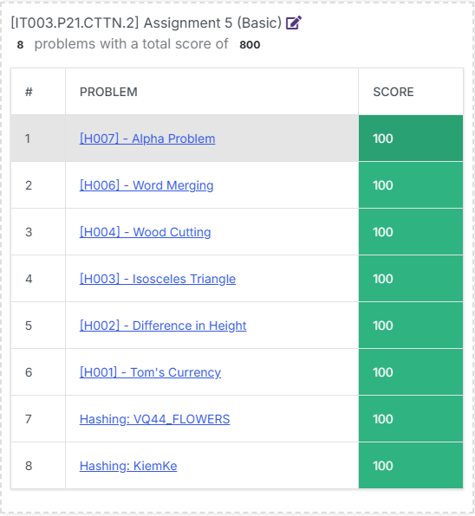

1. H007 – Alpha Problem
- Đề bài:
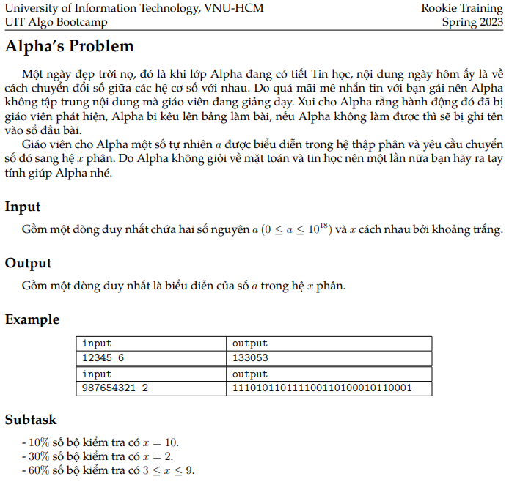
- Ý tưởng:
Với mục tiêu chuyển số thập phân được nhập vào thành 1 giá trị ở hệ mới quy định từ 1 đến 10 thì ta có thể nghĩ tới phương pháp chia lấy dư để hoàn thành bài này.

- Script:
#include <bits/stdc++.h>
using namespace std;
int main()
{
ios::sync_with_stdio(false);
cin.tie(NULL);

ull a, x;
cin >> a >> x;
if(x == 10){
cout << a;
return 0;
}

vector<char> v;
while(a != 0){
short temp = a % x;
v.push_back('0' + temp);
a = a / x;
}

if(v.empty()) cout << 0;
else{
for(int i = v.size() - 1; i >= 0; i--)
cout << v[i];
}
return 0;
}

2. H006 – Word Merging
- Đề bài:
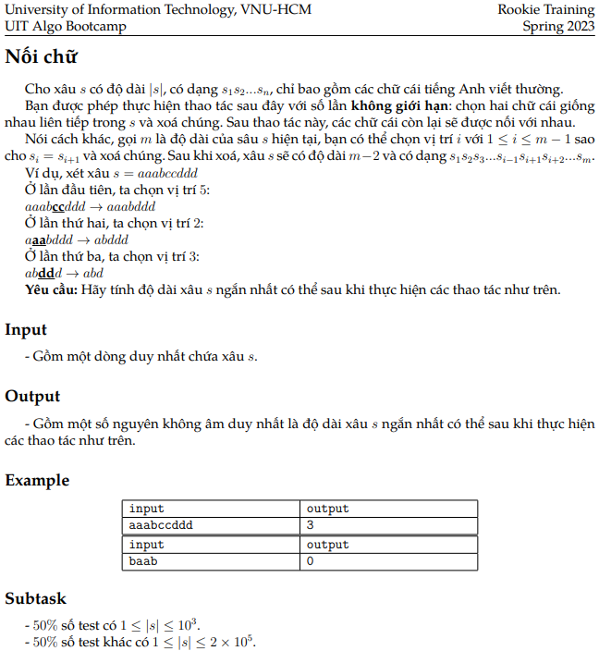
- Ý tưởng:
Để xóa hai chữ cái giống nhau liền kề trong từ thì ta sẽ duyệt qua xâu kí tự và đánh dấu phần tử cuối cùng rồi so sánh với phần tử tiếp theo.
Và khi mà phần tử tiếp theo trùng với giá trị được đánh dấu thì ta xóa phần tử trên cùng và đánh dấu lại phần tử cuối cùng để tìm phần tử trùng lặp tiếp theo.
Với việc so và duyệt chuỗi như vậy thì chuỗi cuối cùng ta nhận lại là kết quả.

- Script:
#include <bits/stdc++.h>
using namespace std;

int main()
{
ios::sync_with_stdio(false);
cin.tie(NULL);
string s;
cin >> s;
stack<char> st;
for (char c : s){
if(!st.empty() && st.top() == c)
st.pop();
else st.push(c);
}
cout << st.size();
return 0;
}

3. H004 – Wood Cutting
- Đề bài:
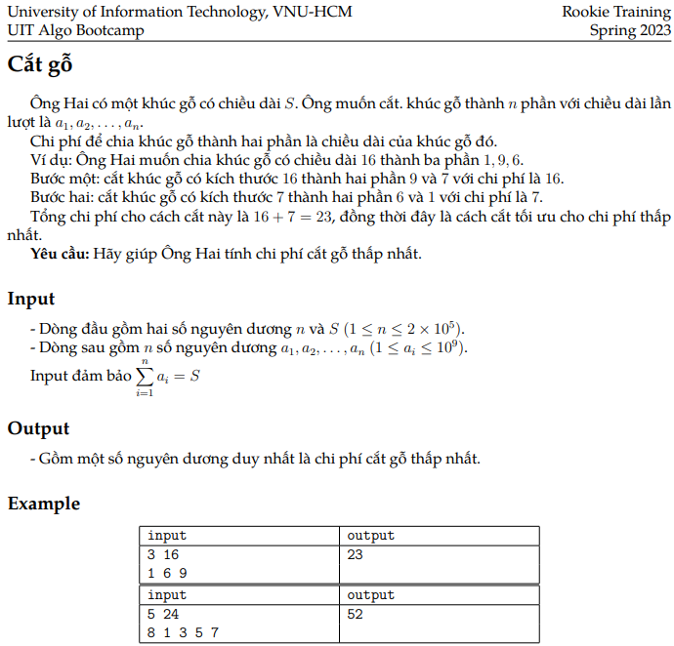
- Ý tưởng:
Yêu cầu bài này giống bài toán hợp nhất đoạn (Optimal File Merge Patterns)
Để tìm chi phí tính toán tối thiểu, chúng ta cần phải sắp xếp mảng, thêm chi phí tính toán tối thiểu có thể và xóa chúng khỏi mảng. Chúng ta làm bài này tối ưu bằng cách sử dụng cấu trúc dữ liệu min-heap (priority-queue).

- Script:
#include <bits/stdc++.h>
using namespace std;
#define fi first
#define se second
#define ull unsigned long long

ull minCutCost(vector<int>& v) {
priority_queue<ull, vector<ull>, greater<ull>> pq(v.begin(), v.end());

ull totalCost = 0;
while (pq.size() > 1) {
ull fi = pq.top();
pq.pop();
ull se = pq.top();
pq.pop();

ull cost = fi + se;
totalCost += cost;
pq.push(cost);
}

return totalCost;
}

int main()
{
ios::sync_with_stdio(false);
cin.tie(NULL);
int n;
ull S;
cin >> n >> S;
vector<int> v(n);
for(int i = 0; i < n; i++){
cin >> v[i];
}
cout << minCutCost(v);
return 0;
}

4. H003 – Isosceles Triangle
- Đề bài:
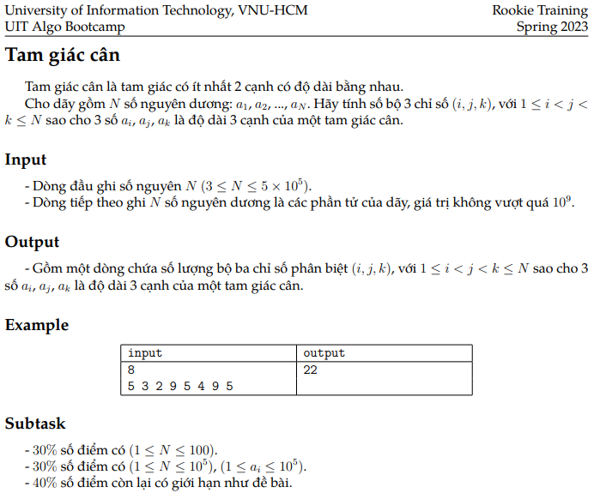
- Ý tưởng:
Ta sẽ đếm số lượng cạnh x có độ dài bằng nhau và cho vào map, tiếp theo ta sẽ đếm số lượng cạnh có độ dài nhỏ hơn x, với mọi x. Làm vậy là để khi đếm số tam giác cân với 2 cạnh bằng nhau là x, ta sẽ xét 2 trường hợp:
- TH1: 3 cạnh có cùng độ dài x.
- TH2: 2 cạnh có độ dài x, cạnh thứ 3 là a thỏa mãn điều kiện $2x=x+x>a$

- Script:
#include <bits/stdc++.h>
using namespace std;
#define ll long long
const int N = 1e6 + 9;

ll nC2(int n) {
return (n < 2) ? 0 : (ll)n * (n - 1) / 2;
}

ll nC3(int n) {
return (n < 3) ? 0 : (ll)n * (n - 1) * (n - 2) / 6;
}

int main() {
ios::sync_with_stdio(false);
cin.tie(NULL);

int t;
cin >> t;
map<int, pair<int, int>> freq;
int max_val = 0;
for (int i = 0; i < t; ++i) {
int x;
cin >> x;
freq[x].first++;
}

for (auto x = freq.begin(); x != freq.end(); x++) {
if (x == freq.begin()) {
x->second.second = x->second.first;
continue;
}
auto y = x;
y--;
x->second.second = y->second.second + x->second.first;
}

ll sum = 0;
for (auto &x : freq) {
auto it = freq.lower_bound(x.first * 2);
it--;
sum += nC2(x.second.first) * (it->second.second - x.second.first) + nC3(x.second.first);
}

cout << sum;
return 0;
}

5. H002 – Difference in Height
- Đề bài:
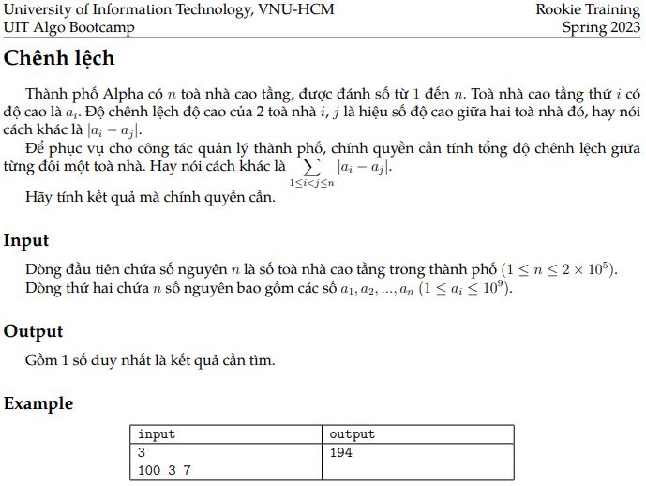
- Ý tưởng:
Với mỗi cặp số $\left(a,b\right)$ thì chỉ đếm có 1 lần nên khi ta xét theo từng giá trị thì nó sẽ có mặt trong n – 1 cặp còn lại. Và với giá trị thứ i trong dãy được sắp xếp của n phần tử thì nó sẽ có hai trường hợp:
- TH1: Số bị trừ trong cặp với i – 1 phần tử bé hơn
- TH2: Số trừ trong cặp với n – i phần tử lớn hơn
- Với mỗi i, nó sẽ thêm vào tổng là: $\left[i-1-\left(n-i\right)\right]a[i]=\left(2i-n-1\right)a[i]$

- Script:
#include <bits/stdc++.h>
using namespace std;
#define ull unsigned long long

int main()
{
ios::sync_with_stdio(false);
cin.tie(NULL);
int n;
cin >> n;
vector<int> v(n);
for(int i = 0; i < n; i++){
cin >> v[i];
}
sort(v.begin(), v.end());
ull sum = 0;
for (int i = 0; i < n; i++){
sum += 1LL * (2 * i - n + 1) * v[i];
}
cout << sum;
return 0;
}

6. H001 – Tom’s Currency
- Đề bài:
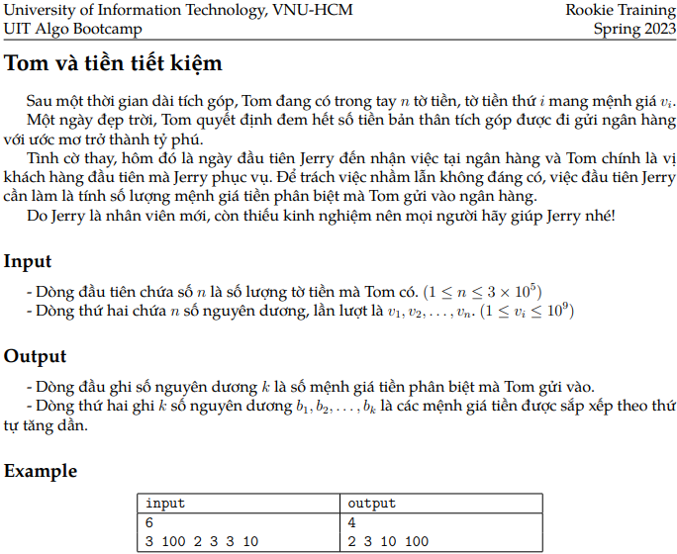
- Ý tưởng:
Yêu cầu đưa ra độ dài và mệnh giá của những tờ khác nhau nên ta nghĩ ngay tới cấu trúc dữ liệu set.

- Script:
#include <bits/stdc++.h>
using namespace std;

int main()
{
ios::sync_with_stdio(false);
cin.tie(NULL);

int n;
cin >> n;
set<int> s;

for(int i = 0; i < n; i++) {
int temp;
cin >> temp;
s.insert(temp);
}

cout << s.size() << '\n';
for (int i : s)
cout << i << " ";

return 0;
}

7. Hashing: VQ44_FLOWERS
- Đề bài:
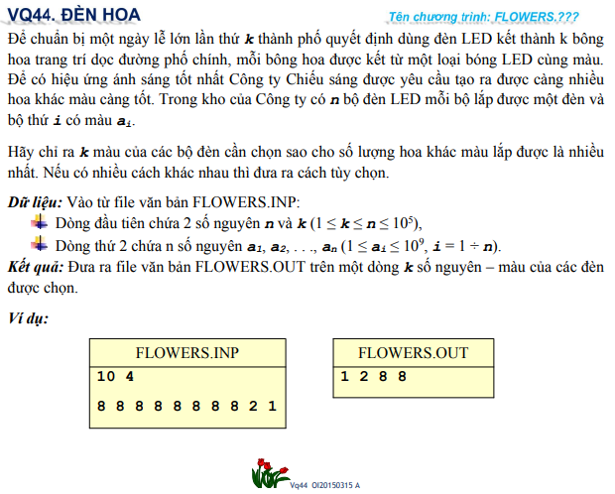
- Ý tưởng:
Đề bài yêu cầu ta dùng Hash dạng map, vậy thì ta sẽ đếm số lượng của các đèn mỗi màu, sau đó chọn ra mỗi màu 1 đèn để đưa vào vector kết quả, lặp lại tới khi hết số lượng màu khác nhau thì ta sẽ thêm các đèn còn lại vào đến khi đủ.

- Script:

#include <bits/stdc++.h>
using namespace std;

int n, k;
vector<int> a;

vector<int> get_ans(const vector<int>& A,int K){
map<int,int> Hash;
vector<int> res;
for(int i : A) {
Hash[i]++;
}
while(res.size() < K) {
for(auto& x : Hash) {
if(res.size() < K && Hash[x.first] > 0) {
res.push_back(x.first);
Hash[x.first]--;
}
else if (res.size() >= K) break;
}
}
return res;
}

int main(){
ios::sync_with_stdio(false); cin.tie(nullptr);

cin >> n >> k;

a.resize(n);
for (int i = 0; i < n; i++) cin >> a[i];

vector<int> ans = get_ans(a,k);

for (const int& x: ans) cout << x << ' ';
return 0;
}

8. Hashing: KiemKe
- Đề bài:
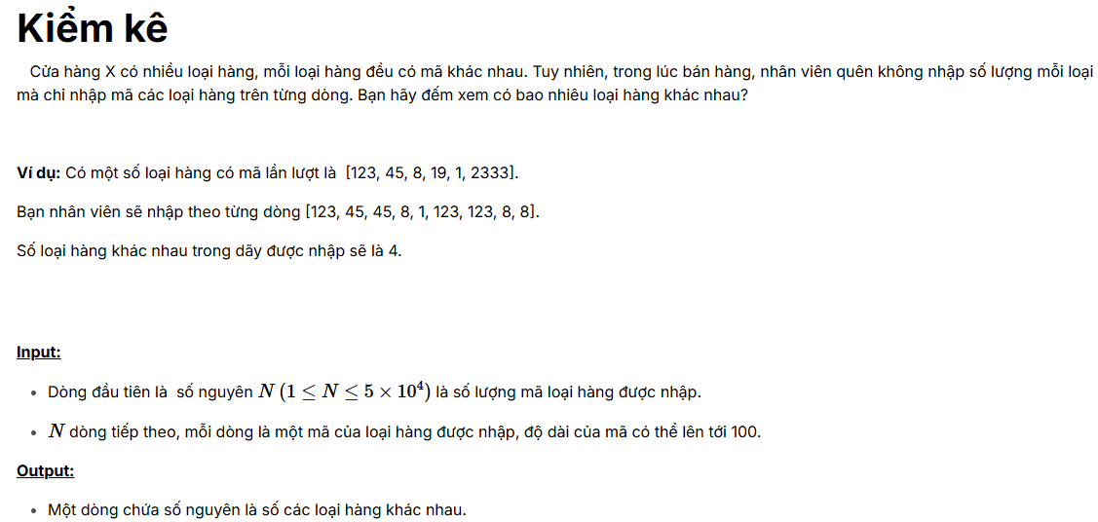
- Ý tưởng:
Vì bài yêu cầu dùng hashmap nên ta cũng sẽ duyệt qua số mã nhập vào và thêm số lượng cho từng mã khác nhau, đến cuối trả về kích thước hashmap là được.

- Script:

#include <bits/stdc++.h>
using namespace std;

int N;

int count_distinct(const vector<string>& ids){

map<string,int> Hash;
int count = 0;

for(string s : ids)
Hash[s]++;

for(auto& x : Hash)
count++;
return count;
}

int main(){
ios::sync_with_stdio(false); cin.tie(nullptr);
cin >> N;
vector<string> ids(N);

for (int i = 0; i < N; i++) cin >> ids[i];

cout << count_distinct(ids);

return 0;
}

